Fecha: 8 de noviembre 2026
Lugar: ESQUEL - CHUBUT

LARGADA: Av. Ameghino Entre Av. Fontana y Sarmiento
Hora 11 hs categorías competitiva - Circuito 80km

LARGADA: Polideportivo de Trevelin (Sobre calle costanera)
Hora 11 hs categorías promocionales – Circuito 55km

Amigo Ciclista:

Los Integrantes de la Comisión Organizadora tenemos el agrado de darte la bienvenida a la quinta edición de la VUELTA AL NAHUELPAN. Estamos trabajamos muy duro para poder ofrecerles una gran fiesta del ciclismo de montaña, donde las MTB podrán brillar en su total dimensión, recorrerán varios tipos de terrenos y altimetrías, por los alrededores del Valle 16 de octubre, las bellísimas ciudades de Esquel y Trevelin donde podrás disfrutar del paisaje patagónico su gastronomía e historia, recorriendo las comunidades de colonos Galeses y las comunidades originarias Mapuche – Tehuelche.
Esperemos que sea de tu agrado, que disfrutes del recorrido, que dejes todo en cada pedaleada, compartas con los demás corredores experiencias vividas y que nos vuelvas a visitar, Te agradecemos y te deseamos el mayor de los éxitos en la carrera.

Comisión Organizadora de Vuelta al Nahuelpan.

Inscripción:

Inicio 03 de Julio 2026.- desde las 00 hs. Vía online
Cierre: Jueves 5 de Noviembre 2026.- A las 23:00hs
Valor de la Inscripción:
Tanto Categorías competitivas como promocionales
ETAPA 1: Primeros 300 (Trescientos) cupos
Inscripción sin Jersey $ 65.000 (Pesos sesenta y cinco mil) todo el mes de julio para aquellos que se hayan inscripto y cancelado la inscripción.
ETAPA 2: 300 (trescientos) cupos.
Inscripción sin Jersey $ 85.000 (Pesos ochenta y cinco mil) Todo el mes de agosto y septiembre para aquellos que se hayan inscripto y cancelado la inscripción.
ETAPA 3: Inscripción sin Jersey $ 100.000 (Pesos cien mil) a partir del 1 de octubre hasta el cierre de inscripciones.

La Inscripción Incluye:
- Derecho de competencia
- Medalla finisher
- Seguro de accidentes
- Servicio de emergencias médicas
- Cronometraje con chip
- Hidratación y fruta
- Kit de corredor

Acreditación & kit del competidor

Días: sábado 7 de noviembre (lugar y horario a confirmar) … Cierre de Acreditación: día sábado 7 de noviembre a las 21hs(sin excepción)

REGLAMENTO

1°. CORREDOR HABILITADO:

Requisitos de participación: Estarán habilitados a participar todos aquellos competidores que, al día del cierre de inscripciones, hayan cumplido con la totalidad de los requisitos. La presentación de los formularios solicitados por la organización es de carácter obligatorio. (Apto médico y Deslinde de responsabilidad)

El competidor se considerará inscripto una vez que haya completado todos los pasos en el enlace de preinscripción, y haya cargado o enviado el comprobante de pago vía WhatsApp...
2945 652597 – Tamara.

2°.Tipo de bicicletas y casco:

MTB: sin límite de rodado. -

Casco: en buenas condiciones (el no uso del mismo en cualquier sector del circuito queda totalmente descalificado)

3° Hora de largada:

Promocionales damas y caballeros + especiales: 11 horas (se respetará este horario por el sistema de cronometraje)
Competitiva damas y caballeros:11horas (se respetará este horario por el sistema de cronometraje )

4°.Circuito:

linkdecircuitocompleto:clickaquídebajo.

https://www.google.com/maps/d/edit?mid=14Sid98TL2bI2h78boE4bkhYPi4slfaE&usp=sharing

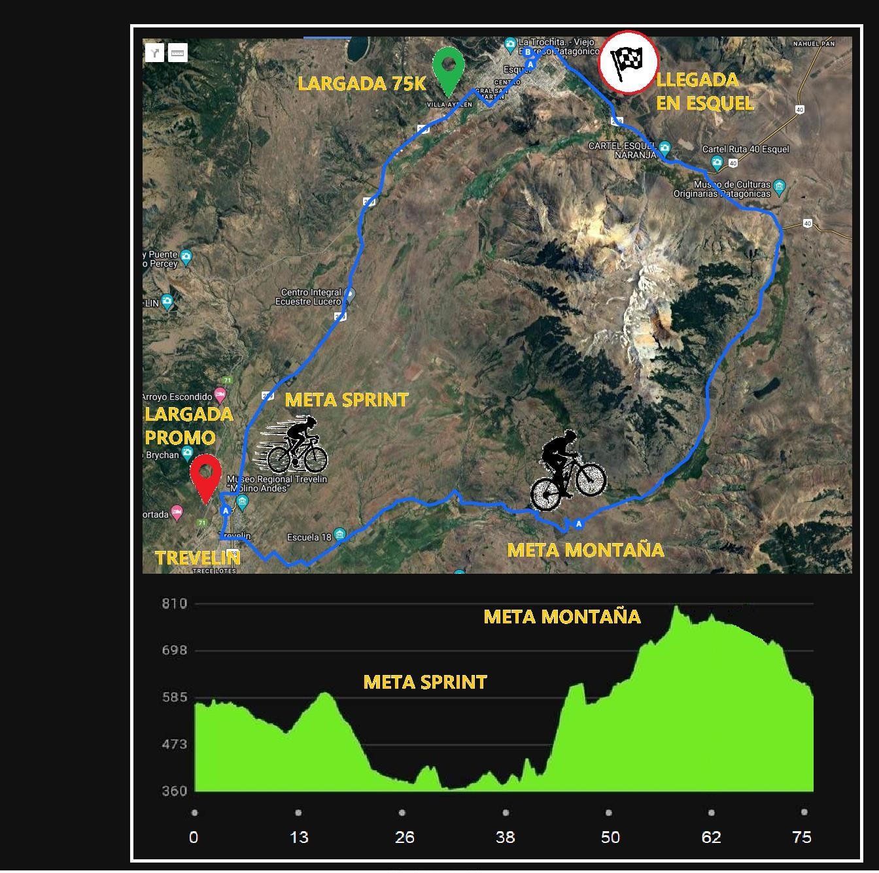

5°Categorías:

Las categorías estarán determinadas por la edad al momento de la carrera, y serán las siguientes:

Damas Promocionales |  | Caballeros Promocionales
De 13 a 15 años |  | De 13 a 15 años
De 16 a 34 años |  | De 16 a 34 años
De 35 a 49 años |  | De 35 a 49 años
De 50 a 64 años |  | De 50 a64 años
Mas de 65 años |  | Mas de 65 años
ESPECIALES cat. única |  | ESPECIALES cat. única
Dama competitiva | Caballeros competitiva
JUVENILES 15 A 18 años | JUVENILES 15 A18 años
SUB 23 de 19 a 23 años | SUB 23 de 19 a 23 años
ELITE 24 A 29 años | ELITE 24 A 29 años
MASTER A1 30 A 34 años | MASTER A1 30 A 34años
MASTER A2 35 A 39 años | MASTER A2 35 A 39 años
MASTER B1 40 A 44 años | MASTER B1 40 A 44 años
MASTER B2 45 A 49 años | MASTER B2 45 A 49 años
MASTER C1 50 A 54 años | MASTER C1 50 A 54 años
MASTER C2 55 A 59 años | MASTER C2 55 A 59 años
MASTER D1 60 A 64 años | MASTER D1 60 A 64 años
MASTER D2 más de 65 años | MASTER D2 más de 65 años

6°Premiaciones:

La organización ha previsto para esta competencia 4(cuatro) METAS VOLANTES repartidas de la siguiente manera:
Metas volantes solo cat. Competitivas 80k.Tanto para Damas como para caballeros Dos (2) para la categoría Damas y dos para la categoría caballeros (Montañas). A los 14 km y la otra a los 46,5 Km

Metas Montañas: Dinero en efectivo a definir

Ambas Metas estarán debidamente señalizadas.

TABLADEPREMIACION

Competitiva:80 km DAMAS Y CABALLEROS | Promo: 55 km DAMAS Y CABALLEROS
1.Dinero en efectivo a definir + Medalla | 1 - Premio + Medalla
2.Dinero en efectivo a definir + Medalla | 2 - Premio + Medalla
3.Dinero en efectivo a definir + Medalla | 3 - Premio + Medalla
4.Dinero en efectivo a definir + Medalla | 4 - Premio + Medalla
5.Dinero en efectivo a definir + Medalla | 5 - Premio + Medalla

NOTA IMPORTANTE
LA PREMIACIÓN EN EFECTIVO EN LAS SE HARA SIEMPRE Y CUANDO SE CUMPLA CON EL CUPO MINIMO DE 10 (DIEZ) CORREDORES INSCRIPTOS POR CATEGORIA, (CASO CONTRARIO LA ORGANIZACIÓN DETERMINARA UNA PREMIACION PROPORCIONAL)

Anexo2.- La organización a determinado una premiación especial denominada GENERAL damas y varones, donde los (10) diez corredores que crucen la línea de llegada sin importar la categoría competitiva que participe será acreedor de un premio en efectivo.

General Competitiva 80 Km Tanto para Damas como para Caballeros
1.Dinero en efectivo a definir
2.Dinero en efectivo a definir
3.Dinero en efectivo a definir
4.Dinero en efectivo a definir
5.Dinero en efectivo a definir
6.Dinero en efectivo a definir
7.Dinero en efectivo a definir
8.Dinero en efectivo a definir
9.Dinero en efectivo a definir
10.Dinero en efectivo a definir

7° DOCUMENTACIONOBLIGATORIA:

- CERTIFICADO DE APTO MEDICO DE BUENA SALUD: El día de las acreditaciones cada corredor deberá presentar de manera OBLIGATORIA Y SIN EXCEPCION el correspondiente CERTIFICADO DE APTO MEDICO, emitido por su médico particular.
NOTA IMPORTANTE: El Certificado médico NO debe tener una antigüedad mayor a los 6 meses a la fecha de la carrera (es decir certificados anteriores al 07 de mayo del 2026 no tendrán validez)
- CERTIFICADO DE DESLIDE DE RESPONSABILIDAD: cada corredor deberá presentar de manera obligatoria Y SIN EXCEPCION el correspondiente CERTIFICADO DE DESLINDE DE RESPONSABILIDAD completo y firmado

- Todo corredor menor de 18 años deberá presentar el deslinde de responsabilidad de corredor firmado por el padre/madre/tutor sin excepción. -

NOTA IMPORTANTE: El Corredor podrá autorizar a un tercero para realizar Tanto la acreditación como el retiro del kit del bajo su exclusiva responsabilidad. La persona que retira debe presentar de manera obligatoria la documentación exigida en los puntos anteriores

8°Reembolsos y Transferencias:

La Organización NO reembolsará el monto abonado en concepto de inscripción, cualquiera sea su
motivo para no participar. -
La inscripción podrá ser transferida: a un tercero, debiendo pagar la diferencia correspondiente al valor del corte actual al momento de querer solicitarlo. Esto debe ser informado un mes antes del cierre de inscripciones sin excepción. Y se envíen los datos del nuevo corredor al número de WhatsApp Oficial de la carrera. -
Las inscripciones liberadas son intransferibles.

9° Reclamos:

Reclamo de competencia: El competidor que desea realizar un reclamo(queja), deberá serlo dentro de los 15 minutos de arribado a la meta, con un costo de $ 95.000 en el momento, más un testigo y prueba.
Si este reclamo fuera favorable al deportista el monto pagado será devuelto, caso contrario la organización se quedará con dicho monto.

IMPORTANTE ACOMPAÑANTES Y PUBLICO EN GENERAL
Debido a las características del camino y con motivo de brindar la mayor seguridad para los corredores y personal de apoyo, quedara restringido el acceso vehicular (automóviles y camionetas) en el sector del camino vecinal (Callejón del Valle del Nahuelpan) desde la intersección con ruta 34 hasta la ruta 259.
Se permitirá que familiares y público en general puedan acompañar la carrera en vehículos, si así lo desean, desde el inicio de la competencia hasta la intersección de ruta 34 con la huella camino vecinal hacia Nahuelpan solamente. (Debiendo retomar y volver hacia Trevelin por ruta 34, luego a Esquel por ruta 259 hacia la Av. Ameghino entre Av. Fontana y Sarmiento donde será la llegada.

Podrán continuar por la huella camino vecinal hacia Nahuelpan únicamente motocicletas en general y vehículos de la organización, seguridad, prensa y fotógrafos debidamente identificados y acreditados por la organización de Vuelta al Nahuelpan. (para estos casos tener en cuenta que el camino no cuenta con un mantenimiento periódico por lo tanto se recomienda circular con vehículos tipo pick up, 4x4, motocicletas o cuatriciclo, sabiendo además que deberán vadear el arroyo Nahuelpan)
Se solicita el mayor compromiso y respeto hacia los corredores evitando las altas velocidades para no provocar polvo en suspensión que afectan al ciclista, respetar las indicaciones que ordene personal de La organización, en conjunto con el personal policial y seguridad, los mismos tendrán la potestad de no permitir el avance de vehículos particulares si las condiciones del caso así lo requieran.
Ningún ciclista o motociclista ajeno a la carrera podrá acompañar al corredor, quedando el corredor descalificado automáticamente.

La organización preverá un vehículo “camión barredor” que circulará detrás del último corredor junto

con una de las ambulancias.

